LAPORAN USER TESTING – TAHAP 2 EKSTERNAL USERS
APLIKASI AkademikGo DI Fakultas Komputer Ma’soem University

JANUARI 2026

Disusun oleh:
Daruquthni – 222511007 – Bisnis Digial R/7

Klien Tester:
1. Yunita S.Wulandari

Tanggal Testing: 15 Januari 2026

Program Studi Bisnis Digital
Universitas Masoem
2025/2026

CARA PENGUMPULAN
- Isi template ini sesuai dengan hasil proses Testing Digital (Figma) yang kamu lakukan bersama calon klien langsung.
- Save As dokumen ini dengan format: Laporan Testing Eksternal – [nama kamu] – nim.docx
- Buat/Akses Github Repository milik kamu
- Buat Folder docs
- Masukan dokumen ini ke folder docs
- Dapatkan link repository
- Akses Challenge UAS di P14
- Paste link repository di Challenge

DAFTAR ISI

CARA PENGUMPULAN i
DAFTAR ISI ii
1 Deskripsi Singkat Prototype 3
2 Metode User Testing 4
2.1 Jumlah Tester 4
2.2 Skenario Task 4
2.3 Alat Yang Digunakan 4
3 Temuan Utama 4
3.1 Poin-Poin Masalah Usability 4
3.2 Kesulitan Navigasi 4
3.3 Insight Dari Komentar Tester 5
4 Rencana Perbaikan (Actionable) 5
4.1 Perbaikan UI 5
4.2 Perbaikan Alur 6
4.3 Elemen Yang Harus Diperjelas 6
5 Kesimpulan dan Saran Testing 7
5.1 Kesimpulan Testing 7
5.2 Saran dari User 7
5.3 Saran dari Desainer 7

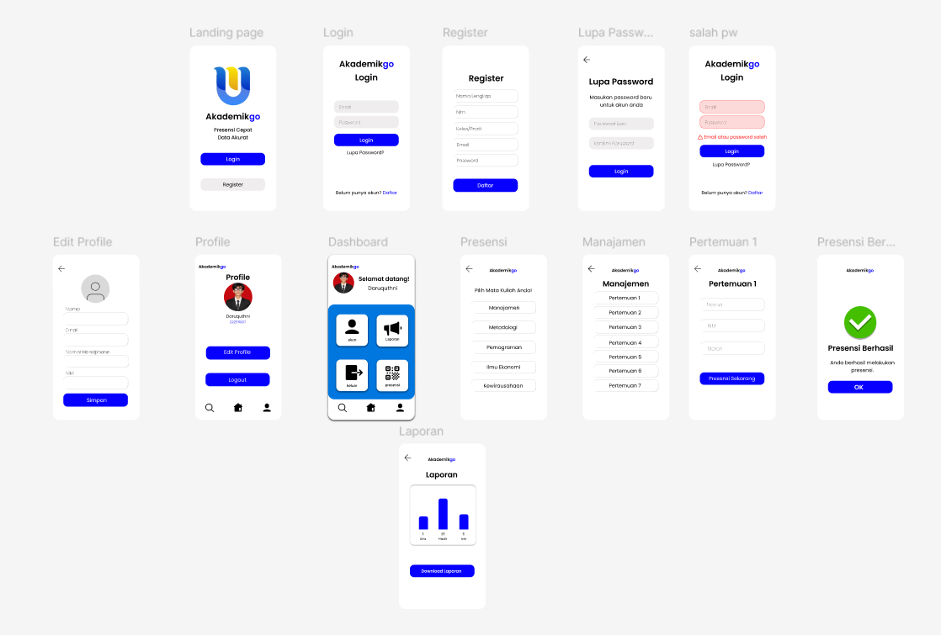
Deskripsi Singkat Prototype

Prototype AkademikGo merupakan rancangan aplikasi mobile yang bertujuan untuk membantu mahasiswa dalam mengelola aktivitas akademik secara digital. Prototype ini terdiri dari beberapa halaman yang saling terhubung dan dirancang menggunakan Figma. Berikut penjelasan masing-masing prototype:
- Prototype Landing Page menampilkan logo AkademikGo dan informasi singkat mengenai fungsi aplikasi. Pada halaman ini tersedia tombol Login dan Register sebagai akses awal pengguna.
- Prototype Login digunakan oleh pengguna yang telah memiliki akun. Halaman ini menyediakan input email dan password, tombol login, serta opsi Lupa Password untuk membantu pengguna yang lupa kata sandi.
- Prototype Salah Password / Error Login muncul ketika pengguna memasukkan email atau password yang tidak sesuai. Halaman ini menampilkan pesan kesalahan sebagai feedback agar pengguna dapat memperbaiki data login yang dimasukkan.
- Prototype Register berfungsi sebagai halaman pendaftaran akun baru. Pengguna diminta mengisi data diri seperti nama lengkap, email, dan password sebelum membuat akun.
- Prototype Lupa Password digunakan untuk membantu pengguna mengatur ulang kata sandi. Pengguna diminta memasukkan email yang terdaftar untuk melanjutkan proses pemulihan akun.
- Prototype Dashboard merupakan halaman utama setelah pengguna berhasil login. Halaman ini menampilkan menu utama berupa ikon seperti Profil, Presensi, Manajemen, dan Laporan, sehingga memudahkan pengguna dalam mengakses fitur aplikasi.
- Prototype Profil menampilkan informasi data pengguna, seperti nama dan foto profil. Pada halaman ini juga tersedia tombol Edit Profile dan Logout.
- Prototype Edit Profile memungkinkan pengguna untuk memperbarui data pribadi, seperti nama, email, dan informasi lainnya. Setelah perubahan dilakukan, pengguna dapat menyimpan data melalui tombol simpan.
- Prototype Presensi digunakan oleh mahasiswa untuk melakukan absensi perkuliahan dengan mengisi data yang diperlukan.
- Prototype Manajemen Pertemuan menampilkan daftar pertemuan perkuliahan yang tersedia. Pengguna dapat memilih pertemuan sesuai jadwal untuk melakukan presensi.
- Prototype Presensi Berhasil berfungsi sebagai notifikasi bahwa proses presensi telah berhasil dilakukan. Halaman ini menampilkan pesan konfirmasi dan ikon centang sebagai tanda sukses.
- Prototype Laporan menampilkan rekap kehadiran mahasiswa dalam bentuk grafik visual. Halaman ini membantu pengguna memantau kehadiran secara ringkas dan mudah dipahami.

Metode User Testing

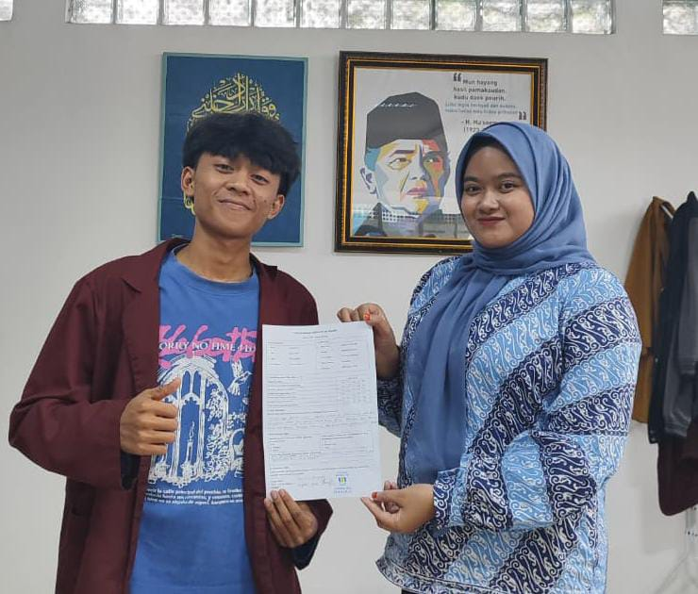
Jumlah Tester

Pengujian prototype AkademikGo melibatkan satu orang pengguna eksternal, yaitu Ibu Wulandari selaku Sekretaris Jurusan. Pengujian dilakukan dengan meminta tester menelusuri seluruh fitur utama pada prototype, mulai dari halaman awal aplikasi, proses autentikasi pengguna, penggunaan fitur presensi, pengelolaan data pertemuan, hingga peninjauan laporan kehadiran.
Fokus pengujian diarahkan pada efektivitas desain antarmuka dan kelancaran pengalaman pengguna, khususnya terkait alur navigasi, kejelasan elemen visual, serta kemudahan pemahaman fungsi fitur tanpa pendampingan.
Hasil observasi dan umpan balik dari tester digunakan sebagai dasar dalam mengidentifikasi kendala usability serta menentukan rekomendasi perbaikan desain agar prototype lebih fungsional, konsisten, dan selaras dengan kebutuhan pengguna akademik.
[foto calon klien + kamu]

Skenario Task
Pada tahap user testing, tester diminta untuk menjalankan serangkaian task yang merepresentasikan aktivitas utama pengguna aplikasi AkademikGo. Setiap task disusun untuk menguji kejelasan alur, kemudahan navigasi, serta pemahaman fungsi fitur tanpa adanya arahan teknis dari penguji. Adapun skenario task yang dilakukan adalah sebagai berikut:
- Mengakses halaman awal aplikasi
Tester membuka prototype dan mengamati tampilan landing page untuk menilai kejelasan informasi awal dan tombol navigasi.
- Melakukan proses login
Tester melakukan login menggunakan akun yang tersedia untuk mengevaluasi kemudahan pengisian data serta kejelasan respon sistem.
- Menjelajahi dashboard utama
Tester mengakses dashboard dan mengidentifikasi fungsi setiap menu yang tersedia.
- Mengakses fitur presensi
Tester mencoba melakukan presensi untuk menilai kejelasan alur, kelengkapan informasi, dan feedback sistem setelah presensi dilakukan.
- Mengakses manajemen pertemuan
Tester memilih salah satu pertemuan untuk memastikan alur pemilihan jadwal mudah dipahami.
- Meninjau laporan kehadiran
Tester membuka halaman laporan untuk mengevaluasi keterbacaan data dan pemahaman informasi grafik.
- Mengakses dan mengubah data profil
Tester membuka halaman profil dan mencoba fitur edit profile untuk menilai kemudahan perubahan data.
Setiap task diamati dan dievaluasi berdasarkan waktu penyelesaian, tingkat kebingungan pengguna, serta komentar langsung dari tester yang kemudian digunakan sebagai bahan analisis usability dan perbaikan desain.

Alat Yang Digunakan
Proses perancangan dan pengujian prototype aplikasi AkademikGo dilakukan menggunakan Figma. Figma dimanfaatkan sebagai alat utama untuk merancang tampilan antarmuka sekaligus menyajikan prototype interaktif yang dapat diuji langsung oleh pengguna.
Melalui Figma, tester dapat mencoba seluruh alur penggunaan aplikasi, mulai dari halaman awal, proses login, penggunaan fitur presensi, hingga peninjauan laporan kehadiran. Pengujian dilakukan dengan menelusuri setiap layar dan interaksi yang telah dirancang pada prototype Figma.

Link Figma :
https://www.figma.com/design/sG4p6GIRegMNFv9kkYggBx/Untitled?node-id=7-88&t=Z6G7RrOctY2Ej1fv-1

Temuan Utama
Berdasarkan hasil pengujian prototype aplikasi AkademikGo, ditemukan beberapa temuan utama yang berkaitan dengan kemudahan penggunaan, kejelasan tampilan, dan alur navigasi. Secara umum, tester dapat memahami fungsi utama aplikasi, namun masih terdapat beberapa aspek desain yang perlu disempurnakan agar pengalaman pengguna menjadi lebih optimal.
Temuan menunjukkan bahwa struktur alur aplikasi sudah logis, tetapi beberapa elemen antarmuka belum sepenuhnya memberikan informasi yang jelas kepada pengguna, khususnya pada penggunaan ikon, pesan sistem, dan tampilan data laporan. Selain itu, konsistensi tampilan antar halaman masih perlu ditingkatkan agar pengguna dapat beradaptasi dengan lebih cepat saat berpindah fitur.
Masukan dari tester menjadi dasar dalam mengidentifikasi kendala usability dan menyusun rekomendasi perbaikan desain agar prototype AkademikGo lebih mudah dipahami, intuitif, dan sesuai dengan kebutuhan pengguna akademik.

Poin-Poin Masalah Usability
[kalimatpembuka table]
No | Masalah Yang Paling sering Muncul saat Testing | Bagian Fitur
1 | Label menu terlalu umum | Manajamen
2 | Fungsi ikon monoton | Dashboard
3 | Informasi error login kurang menonjol | Login

Kesulitan Navigasi
[kalimat pembuka table]
No | Bagian Fitur | Nama Tester | Kesulitan yang Dialami
1 | Dashboard | Yunita S. Wulandari | Bingung membedakan ikon menu
2 | Presensi | Yunita S. Wulandari | Kurang yakin presensi berhasil
3 | Lapora | Yunita S. Wulandari | Grafik kurang diberi keterangan

Insight Dari Komentar Tester
[kalimat pembuka table]
No | Perihal Fitur | Nama Tester | Insight / Komentar / Penilaian / Saran
1 | Dasboard | Yunita S. Wulandari | Ikon sebaiknya diberi teks
2 | Login | Yunita S. Wulandari | Perlu notifikasi salah password
3 | Laporan | Yunita S. Wulandari | Grafik perlu penjelasan

Rencana Perbaikan (Actionable)
Berdasarkan hasil pengujian prototype aplikasi AkademikGo, ditemukan beberapa temuan utama yang berkaitan dengan aspek kejelasan tampilan, konsistensi desain, dan kemudahan pemahaman alur penggunaan. Temuan ini diperoleh dari hasil observasi langsung dan masukan tester selama mencoba seluruh fitur utama aplikasi.
- Kurangnya kejelasan visual pada elemen status dan aksi
Beberapa tombol dan status pada fitur presensi belum memiliki perbedaan warna dan label yang cukup jelas, sehingga berpotensi menimbulkan kebingungan bagi pengguna baru dalam membedakan fungsi dan kondisi tertentu.
- Informasi rekap presensi belum tersaji secara ringkas
Tampilan rekap absensi masih menampilkan informasi secara terbatas, sehingga pengguna membutuhkan waktu tambahan untuk memahami kondisi kehadiran secara keseluruhan.
- Penggunaan ikon tanpa keterangan teks pada dashboard
Ikon menu pada dashboard belum disertai label teks, yang menyebabkan pengguna harus menebak fungsi masing-masing ikon saat pertama kali menggunakan aplikasi.
- Feedback sistem pada kondisi error belum optimal
Pesan kesalahan pada proses login belum memberikan penjelasan yang cukup informatif terkait penyebab kesalahan, sehingga pengguna berpotensi mengulangi kesalahan yang sama.
Temuan-temuan tersebut menjadi dasar dalam penyusunan rencana perbaikan UI dan alur, dengan tujuan meningkatkan kejelasan informasi, konsistensi visual, serta kemudahan penggunaan aplikasi AkademikGo

Perbaikan UI
Tabel berikut menunjukkan perbaikan desain antarmuka (UI) yang dilakukan berdasarkan hasil user testing. Perbaikan difokuskan pada peningkatan kejelasan visual, konsistensi tampilan, serta kemudahan pemahaman informasi bagi pengguna.
No | UI Lama | Revisi Pada | UI Baru
1 | 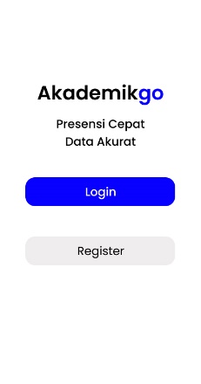 | Penambahan Logo  Universitas Masoem | 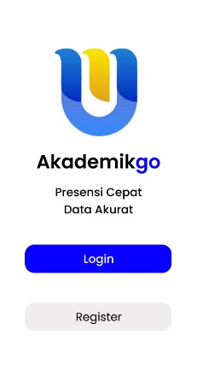
2 | 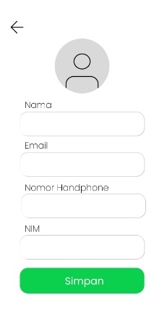 | Mengganti warna tombol simpan  dari hijau menjadi biru | 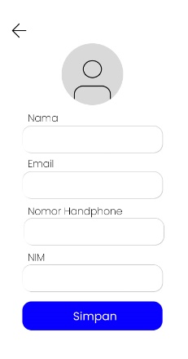
3 | 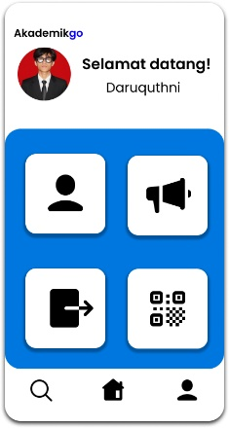 | Menambahkan teks pada icon  untuk memperelas | 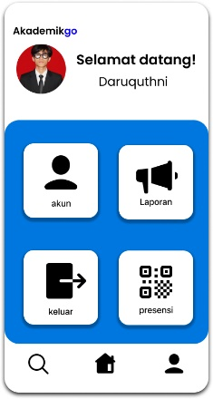
4 | None | Penambahan halaman salah password  atau email untuk memberitahu pengguna | 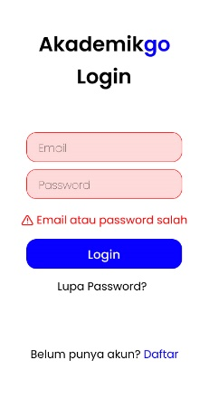

Perbaikan Alur
Berdasarkan hasil user testing, dilakukan perbaikan pada alur penggunaan aplikasi untuk mengurangi potensi kebingungan pengguna dan meningkatkan kejelasan proses penggunaan fitur. Perbaikan alur difokuskan pada penyederhanaan langkah, pemberian feedback sistem yang lebih jelas, serta peningkatan kenyamanan pengguna dalam menavigasi aplikasi.
No | Alur Lama | Revisi Pada | Alur Baru
1 | Pengguna melakukan login, namun ketika terjadi kesalahan tidak mendapatkan penjelasan yang jelas mengenai penyebab kegagalan login. | Alur autentikasi pengguna. | Sistem menampilkan pesan kesalahan yang lebih informatif pada halaman login agar pengguna mengetahui kesalahan input yang terjadi.
2 | Setelah melakukan presensi, pengguna langsung berpindah halaman tanpa penjelasan mengenai status presensi yang telah dilakukan. | Pemanfaatan halaman konfirmasi presensi. | Setelah presensi dilakukan, sistem menampilkan halaman “Presensi Berhasil” sebagai konfirmasi bahwa data presensi telah tersimpan.

Elemen Yang Harus Diperjelas
Tabel berikut menjelaskan elemen UI/UX yang perlu diperjelas berdasarkan hasil user testing, dengan tujuan meningkatkan kejelasan informasi, kemudahan navigasi, serta pemahaman pengguna terhadap fungsi fitur aplikasi.
No | Elemen UI/UX | Gambar UI / alur UX / Insight dari Tester
1 | Ikon menu pada dashboard | Ikon menu belum disertai keterangan teks sehingga pengguna perlu menebak fungsi masing-masing menu. Disarankan penambahan label teks untuk memperjelas fungsi fitur.
2 | Status presensi | Perbedaan status presensi (hadir, izin, sakit, belum absen) belum terlihat jelas secara visual. Diperlukan pembeda warna dan label agar status mudah dikenali.
3 | Pesan kesalahan pada halaman login | Pesan error belum menjelaskan penyebab kesalahan secara spesifik. Perlu ditambahkan informasi yang lebih jelas agar pengguna dapat memperbaiki kesalahan input.
4 | Tampilan laporan kehadiran | Informasi pada laporan belum sepenuhnya memberikan gambaran cepat mengenai kondisi kehadiran. Diperlukan keterangan tambahan agar data lebih mudah dipahami.

Kesimpulan dan Saran Testing

Kesimpulan Testing
Berdasarkan hasil pengujian prototype aplikasi AkademikGo yang dilakukan bersama klien, dapat disimpulkan bahwa secara umum desain aplikasi telah memiliki alur penggunaan yang cukup jelas dan fungsional. Seluruh fitur utama, seperti login, presensi, manajemen pertemuan, dan laporan kehadiran dapat dipahami dan diakses oleh pengguna.
Namun demikian, masih terdapat beberapa aspek User Interface (UI) dan User Experience (UX) yang perlu diperbaiki, terutama pada kejelasan ikon, konsistensi visual, penyampaian informasi, serta feedback sistem. Perbaikan pada aspek tersebut diharapkan dapat meningkatkan kemudahan penggunaan dan mengurangi potensi kebingungan pengguna, khususnya bagi pengguna baru.

Saran dari User
Berdasarkan masukan dari tester, disarankan agar:
- Menambahkan keterangan teks pada ikon menu agar fungsi fitur lebih mudah dipahami
- Memperjelas perbedaan status presensi melalui warna dan label
- Menyajikan informasi laporan kehadiran secara lebih ringkas dan informatif
- Menampilkan pesan kesalahan yang lebih jelas pada proses login

Saran dari Desainer
Sebagai desainer, disarankan untuk:
- Meningkatkan konsistensi desain antar halaman
- Mengoptimalkan kejelasan elemen UI yang bersifat informatif dan interaktif
- Melakukan user testing lanjutan setelah perbaikan diterapkan
- Menyesuaikan desain dengan kebutuhan pengguna akademik dan kebijakan institusi

